2. postanek:MULJAVA
Je gručasto naselje na prehodu iz Dolenjskega podolja v Suho krajino. Na bližnji kras Suhe krajine opozarjajo v okolici vrtače in požiralnik Španove rupe. S kmetijstvom se ukvarja le še malo ljudi, večina jih je zaposlenih v Ivančni Gorici. V rojstni hiši Josipa Jurčiča je etnografski muzej, ob njem pa "skansen" - muzej stavb na prostem. Prizadevni domačini vsako leto uprizarjajo dramatizirana Jurčičeva dela na prostem, v vasi pa podeljujejo tudi nagrado Kresnik za vsakokratni slovenski roman leta.
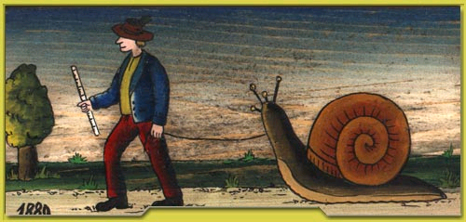
A) Poišči čebelnjak in odgovori!
V neposredni bližini stoji tudi čebelnjak z 21 panji, ki jih krasijo poslikane panjske končnice.
Izberi si panjsko končnico in napiši njeno zgodbo. __________________________________________________________________________________________________
B) V muzeju so značilni gospodarski objekti. S pomočjo fotografije poišči zgradbo – poimenuj jo in navedi namembnost.
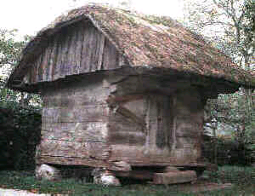
A)___________________________________________________________
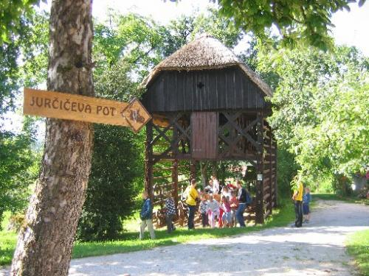
B) _______________________________________
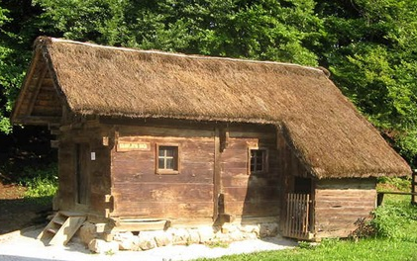

C)
______________________________________________________

